**Инновационная деятельность в работе методиста детского сада**

На дошкольное образовательное учреждение в современных условиях развития нашего общества возлагаются очень ответственные социальные задачи – обучать, воспитывать и готовить к жизни то поколение людей, труд и талант, инициатива и творчество которых будут определять социально-экономический, научно-технический и нравственный прогресс российского общества в новом столетии. В связи с этим все более недопустимыми становятся недостатки и ошибки в воспитательно-образовательной работе детского сада, в управлении образованием и в самой педагогической науке.

Чтобы сломать стереотипы, мешающие развитию детского сада, необходимо найти те рычаги, с помощью которых можно преодолеть такие негативные явления, как формализм, пассивность многих педагогов и воспитанников. Главными из этих рычагов являются активизация человеческого фактора в просвещении, развитие творческого потенциала педагогов и педагогического коллектива в целом. Современные реалии, объективные потребности совершенствования образования, воспитания и развития воспитанников обусловливают необходимость повышения роли и значения методической работы в детском саду, делают научный анализ и практическое совершенствование этой работы актуальнейшей проблемой.

В современных условиях развития образовательной системы не обойтись без инноваций. Необходимы новые формы и методы организации методической работы, которые позволят решить возникшие вопросы. Прежде чем начать поиск необходимых инноваций, вырабатывается ряд основных правил работы с педагогами, которые способствуют созданию более эффективной модели методической деятельности.

Моделируя комплекс задач методической работы в детском саду, необходимо за основу взять модель профессионально значимых функциональных качеств педагога. В связи с этим выделяем следующие три группы взаимосвязанных функций методической работы:

1) функции по отношению к общегосударственной системе образования, педагогической науке и передовому педагогическому опыту;

2) функции детского сада по отношению к педагогическому коллективу;

3) функции по отношению к конкретному педагогу и воспитателю.

Все эти функции имеют свои конечные результаты, причём первые две группы «работают» в конечном счете, на третью, так как именно её реализация приближает дошкольное учреждение к решению задач, связанных с инновационными изменениями в детском саду.

Чтобы оказывать педагогу реальную помощь в его стремлении к высотам профессионального мастерства, все задачи методической работы следует разделить на задачи преодоления пробелов в подготовке педагога (компенсаторские), приспособления к изменяющимся требованиям и задачи качественного творческого роста (развития). (Рис. 1)

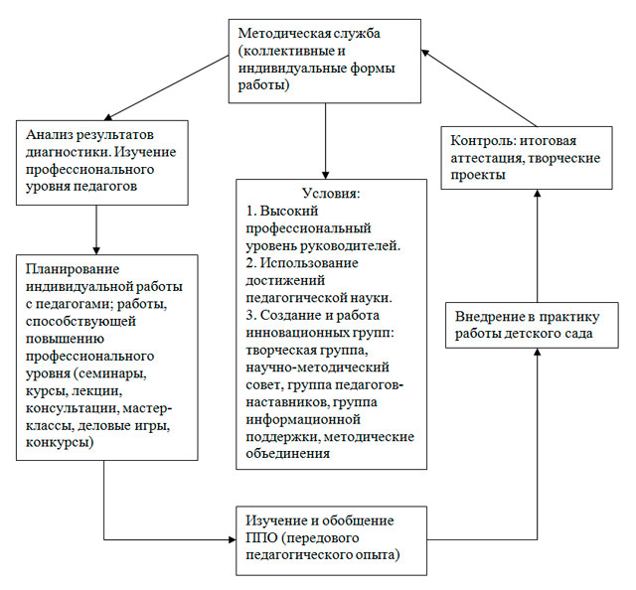

Модель, которая способствует повышению не только профессионального мастерства, но и личностного  роста каждого педагога, раскрытию его творческих возможностей, включает в себя в нашем детском саду следующие инновационные группы:

1) творческая группа педагогов;

2) научно-методический совет;

3) группа педагогов-наставников;

4) группа информационной поддержки;

5) городское методическое объединение «Развитие речи у дошкольников», руководителем которого я являлась.

**Использование такой модели даёт возможность получать следующие результаты:**

· обновление содержания и повышение качества дошкольного образования;

· совершенствование форм организации методической работы;

· модернизация управления качеством образования;

· рост профессиональной и методической компетентности педагогов, повышение уровня их готовности к инновационной деятельности;

· подготовка инновационной методической продукции (перспективное планирование по инновационным направлениям, методические разработки, создание проектов и авторских программ).

**Нормативно-правовая база для организации деятельности таких подразделений включает в себя:**

· Приказ на создание группы.

· Положение об инновационной группе.

· План работы группы на текущий год.

· Протоколы заседаний.

· Экспертное заключение на инновационную методическую продукцию, созданную участниками инновационных групп (проекты, методические рекомендации, авторские технологии и др.).

**Алгоритм деятельности инновационных групп**

**1. Творческая группа.**

В её состав входят педагоги детского сада, имеющие разный стаж педагогической работы (5 лет и более).

Данная группа отвечает за создание условий, успешное внедрение и использование новых программ и технологий. В  начале учебного года группой  разрабатывается и утверждается план работы на текущий год. В течение года работа группы при необходимости корректируется, в конце года подводятся итоги и формулируются задачи на следующий учебный год.

Результаты работы.

Проводятся семинары-практикумы, «круглые столы», консультации, взаимопосещения непосредственно образовательной деятельности, мастер-классы, деловые игры, тренинги, «мозговой штурм», диспуты, дискуссии.

Разработано перспективное планирование, конспекты занятий по ТРИЗ технологии, пособия и игры, а также накоплены материалы по словесному творчеству детей по данной технологии. В методическом кабинете детского сада имеется «копилка» проектной деятельности с воспитанниками разных возрастных групп.

Создание и внедрение в педагогический процесс авторских программ по дополнительному образованию.

**2. Научно-методический совет.**

В него входят педагоги детского сада, имеющие стаж педагогической работы 10 лет и более.

НМС отвечает за изучение и анализ ситуации, сложившейся в дошкольном учреждении, за создание условий для успешного решения поставленных на текущий год задач, за разработку фундаментальных проектных документов (программа развития, основная общеобразовательная программа, исследовательские проекты, организация мероприятий по плану работы детского сада в режиме функционирования и развития), проводит экспертизу инновационной методической продукции, созданную педагогами. В начале учебного года группой разрабатывается и утверждается план работы на текущий год. В течение года работа группы при необходимости корректируется, в конце подводятся итоги и формулируются задачи на следующий учебный год.

**3. Группа педагогов-наставников.**

Группа отвечает за формирование уровня профессиональной деятельности и педагогической позиции молодых специалистов. Оказывает психолого-педагогическую поддержку и помощь начинающим педагогам в следующих аспектах:

· в проектировании и моделировании воспитательно-образовательного процесса;

· в проектировании развития личности каждого ребёнка и детского коллектива в целом;

· в формировании умений теоретически обоснованно выбирать средства, методы и организационные формы воспитательно-образовательной работы;

· в формировании умения определять и точно формулировать конкретные педагогические задачи, моделировать и создавать условия для их решения;

· в формировании уровня профессиональной деятельности и педагогической позиции.

В начале учебного года группой наставников разрабатывается и утверждается общий план работы с молодыми специалистами на текущий год. Кроме этого, каждым педагогом-наставником разрабатывается индивидуальный план работы, исходя из индивидуальных особенностей и потребностей молодого педагога. В течение года работа группы при необходимости корректируется, в конце года подводятся итоги и формулируются задачи на следующий учебный год.

**4. Группа информационной поддержки.**

Информатизация образовательного процесса осуществляется на базе  разнообразных средств информационно-коммуникационных технологий, ведущее  положение среди которых занимает компьютер.

В состав информационной группы входят педагоги, имеющие достаточно высокий  уровень владения компьютерными технологиями. Группа информационной поддержки оказывает помощь в организации методической работы. Она работает в тесном контакте не только с администрацией детского сада, но и с руководителями всех вышепредставленных инновационных групп. Данная группа педагогов  осуществляет свою деятельность второй год.

Направления работы группы информационной поддержки:

· организация электронного документооборота;

· формирование и ведение баз данных;

· подготовка дидактических материалов;

· оказание помощи в оформлении портфолио педагогам, выходящим на аттестацию;

· широкое использование интернет-ресурсов;

· создание видеотеки, постоянно пополняющейся видеозаписями детских праздников, развлечений, открытых занятий;

· компьютерное сопровождение мероприятий ДОУ (педсоветов, семинаров, родительских собраний), создание презентаций, оформление раздаточного материала.

копилку детского сада, систематизируются и используются в работе.

**5. Методические объединения.**

Одна из самых распространённых форм коллективной методической  работы - методические объединения.

Кроме участия в работе методических объединений в детском саду разработана и реализуется целая система самообразования, включающая следующие формы:

· курсы повышения квалификации по именным образовательным чекам СИПКРО;

· посещение городских методических объединений, сообществ и мероприятий;

· обучение на семинарах, тематических курсах, научно-методических конференциях, проводимых окружными и районными методическими службами;

· самообразование педагогов по индивидуальной методической теме;

· обучение в педагогических ВУЗах, педагогических колледжах;

· аттестация педагогов;

· участие в работе инновационных групп и внедрение ТРИЗ-технологии в образовательный процесс детского сада.

Совместно с педагогами детского сада мы принимаем активное участие во всех мероприятиях -  всероссийских, областных, окружных, городских и внутри детского сада.

Таким образом, функционирование инновационных групп а, следовательно, и работа всего педагогического коллектива в целом (все педагоги равномерно распределены по подразделениям), способствуют повышению качества образованности детей, компетентности педагогов, их профессионального мастерства. Каждый педагог в течение учебного года участвует во многих мероприятиях, причём не только в качестве слушателя или участника, но и в роли организатора или докладчика. У каждого педагога, благодаря использованию такой модели организации методической работы в детском саду, появляется свой имидж, желание быть увиденным и услышанным, мотив для профессионального, творческого  и личностного роста.